Государственное учреждение образования «Средняя школа №6 г. Полоцка»

Классный час на тему:
«Золотые правила питания»

Подготовила:
Чепелова Татьяна Валентиновна,
учитель начальных классов
первой категории

Аннотация
Здоровье – важнейшая составляющая качества жизни. Эту идею во всем мире сегодня принимают как глобальную. В то же время работники здравоохранения и образования отмечают, что в современном мире происходит значительное ухудшение состояния здоровья детей: наблюдается выраженный рост распространенности функциональных отклонений, хронических заболеваний, нарушений их физического развития.
Сформированные навыки здорового образа жизни, правильного питания, развитая самостоятельность каждого ребенка в совокупности с жизненно важными навыками – коммуникации, поведения, учения, трудовой деятельности – могут обеспечить личности здоровое существование.
Содержание
1.Введение
-организационный момент;
-рефлексия;
-актуализация знаний по данной теме;
2.Основная часть
(Работа организуется в форме путешествия по станциям.)
-станция «Загадайкино»;
-станция «Угадайкино»;
-станция «Экспериментальная»;
-станция «Мудрые советы»;
Станция «Витаминная»;
-станция «Информационная»;
-станция «Сочинялкино»;
3.Заключительная часть. Рефлексия
Приложение 1. Картинки фруктов и овощей для проведения рефлексии;
Приложение 2. Картинки с изображением витаминов;
Приложение 3. Мозаика «Пирамида питания»;
Приложение 4. Детали для изготовления ромашки;
Приложение 5. Картинки сказочных героев;
Приложение 6. Медальки;

Литература

Введение
Рациональное питание ребенка – одно из важнейших условий его нормального роста и развития, залог здоровья. В этой связи разговор о правильном питании целесообразно начинать с детьми младшего школьного возраста, где закладываются основы отношений человека с окружающим миром. Учащимся начальной школы свойственна высокая активность в познании окружающего мира, что позволяет привлечь внимание ребенка к укреплению и сохранению его здоровья.
Цель данного классного часа: формирование здорового образа жизни посредством правильного питания.
Задачи:
- создать условия для формирования устойчивых навыков здорового образа жизни, гигиены питания, принципов безопасного и здорового питания;
- содействовать формированию умения выбирать продукты, полезные для здоровья;
- создать условия для воспитания культуры сохранения и совершенствования собственного здоровья, а также для формирования ответственного отношения учащихся к своему здоровью;
- продолжать работу по расширению кругозора учащихся;
Форма классного часа: путешествие в страну «НеболейКа»;
Возрастные особенности: 2 класс;
Оформление:
Плакаты:
- “Здоровье – это единственная драгоценность”
Монтень
Оборудование:
- мультимедийный проектор;
- презентация;
- картинки фруктов и овощей;
- конверты;
- ромашка;
- мозаика «Пирамида питания»;
- картинки сказочных героев;
Форма организации работы: индивидуальная, парная, групповая;
Действующие лица:
-Вася Витаминкин и его друг Петя;
-классный руководитель;
-Доктор Здоровейка;
-детки-витаминки;

1.Организационный момент
(Читает классный руководитель)
Рано солнышко встаёт
И спешит скорей в обход.
– Как, ребятушки, живете?
– Как здоровье, как животик?
– Одолела вас дремота?
– Шевельнуться неохота?
– Всем командую: “Подъём!”
– Классный час мы проведём!
А чтобы вы были активными и бодрыми на протяжении всего нашего занятия, предлагаю вам угоститься из моей корзинки фруктами и овощами (рефлексия «Наше настроение»). Возьмите тот фрукт или овощ, который соответствует вашему настроению, и покажите его мне. (Приложение1.) (Анализ готовности класса к сотрудничеству.) А теперь запомните его и положите в «грустную» или «весёлую» корзинку соответственно.
- Итак, ребята, сегодня наш классный час будет посвящён одной очень важной теме. А о чём мы будем говорить, вы узнаете тогда, когда прочитаете слово по выделенным буквам:
арбуЗ, помиДор, яблОко, Рыба, яйцО, Виноград, морковЬ, кЕфир.
Классный руководитель:
-Так какое же слово получилось? (Выслушиваю ответы учащихся). Правильно! Это слово ЗДОРОВЬЕ. Ребята, а в какую группу можно объединить все эти слова? (Выслушиваю ответы учащихся). Правильно, это продукты питания.
- Так о чем пойдет речь на уроке? Кто сможет сформулировать тему урока?
(Выслушиваю ответы учащихся.) Итак, тема нашего классного часа звучит так
«Золотые правила питания». Ребята, а что же такое здоровье? (Обобщаю ответы учащихся.) Здоровье – это совокупность физических и психических качеств человека, которые являются основой его долголетия, осуществления творческих планов, создания крепкой дружной семьи, рождения и воспитания детей, овладения достижениями культуры.
(Звучит музыка. В класс заходят два мальчика и продолжают движение. Один весёлый и жизнерадостный - Вася Витаминки, другой грустный и очень расстроенный от того, что у него болит живот (друг Петя). У Пети в руках бутылка с Кока-Колой.)
Вася Витаминкин:
- Облачко плывет по небу,
Зайчик видится мне в нём...
Где в мечтах я только не был
Этим солнечным деньком….
(Останавливается от того, что больше не слышит шагов друга. Переворачивается и смотрит на Петю, который сидит на скамейке и тяжело дышит.)
Вася Витаминкин:
-Что стряслось и что случилось,
Что с тобой, друг, приключилось?
Петя:
- Съел я булку и рожок,
И с начинкой пирожок,
И пюре с котлетою,
И компот с конфетами.
Съел за папу с мамой
Миску каши манной,
Супа съел с утра слегка,
А потом еще - уха...
А потом еще омлет,
И салат, и винегрет,
Пепси-колы выпил чайник
И ещё медовый пряник.
Что же так живот болит,
Иль пропадает аппетит?
Классный руководитель:
- Ребята! Что с вами случилось? Можем ли мы вам чем- то помочь?
Петя:
-У меня болит живот,
Очень больно мне вот-вот…
Не пошла еда мне впрок…
Больше есть я не хочу,
Может мне идти к врачу?
Вася Витаминкин:
-Позвоню я докторам-
Пусть окажут помощь нам!
(Звонит.)
-Через несколько минут
Помощь будет тут как тут.
Классный руководитель:
-Ребята, а пока приедет врач, я предлагаю вам поприсутствовать у нас на классном часу. Сегодня мы будем говорить о правильном питании, о продуктах, которые нельзя принимать в пищу и о том, как питание влияет на здоровье человека в целом. Мы приглашаем вас остаться, и, может быть, Петя выяснит причину своего недуга. А для этого совершим небольшое заочное путешествие в страну « НеболейКа». (Слайд 2.)
Вася Витаминкин:
- Да, конечно, как же быть?
Пете надо объяснить:
Кушать много очень вредно,
Помнить надо, что запретно!
Классный руководитель:
- Ребята, чтобы попасть в страну, нам необходимо посетить несколько остановочных пунктов, на которых нас будут ожидать интересные задания, а также полезная информация. Итак, первая станция называется «Загадайкино». (Слайд 3.) Нам необходимо отгадать загадки из сундучка, отгадками которых являются названия продуктов. (Дети поочередно вытягивают карточки. Обязательно в конце вытягивает загадку Петя и даёт неправильный ответ.)
Загадки:
1.Он большой, как мяч футбольный,
Если спелый - все довольны.
Так приятен он на вкус!
Что это за шар?
2.В огороде – жёлтый мяч.
Только не бежит он вскачь.
Он как полная луна,
Вкусные в нём семена.
3.В зелёной палатке
Колобки спят сладко.
Много круглых крошек.
Что это?
4.Круглый бок, желтый бок,
Сидит на грядке колобок.
Врос в землю крепко.
Что же это?
5.Красна девица сидит в темнице,
А коса на улице.
Загадка для Пети:
Золотистый и полезный,
Витаминный, хотя, резкий.
Горький вкус имеет он
Обжигает… не лимон.
Петя:
- Конечно же, это чипсы со вкусом лука! Они такие золотистые и очень даже полезные!
Классный руководитель:
-Ребята, а прав ли Петя? (Выслушиваю ответы учащихся.) Нет, Петенька, чипсы- очень вредный продукт для нашего здоровья. Мы должны исключить их из рациона питания. А что бы ты убедился в этом, я предлагаю посмотреть видео « Вся правда о чипсах». (Слайд 4.)
Вася Витаминкин:
Красивые, конечно, пачки!
Едим, жуем, того не зная
Как они здоровью угрожают.
Классный руководитель:
- Вот и выяснили мы первую причину плохого самочувствия Пети. А мы отправляемся на следующую станцию. Она называется «Угадайкино». (Слайд 5.) Оказывается, не только фрукты и овощи полезны для роста нашего организма. Сейчас я буду описывать вам продукты, а вы должны угадать, о чём же идёт речь.
1)Это жидкий продукт. Он имеет белый цвет. Его очень любят маленькие детки. (Молоко.)
2) Если молоко поставить на сутки в теплое место, оно прокиснет и образуется очень полезный продукт для желудка – это … (простокваша)
3) Если простоквашу слегка подогреть, то получится продукт, который поможет нашему скелету – это … (творог)
4) Если в горячую духовку поставить прокисшее молоко, то получится … (ряженка)
5)Так называется деревня, в которой жили герои мультфильма - кот Матроскин и пёс Шарик. (Простоквашино.)
6)Похож на кефир, но в него добавляют маленькие кусочки фруктов.(Йогурт.)
Вася Витаминкин:
-С детства пью я молоко,
В нем и сила, и тепло!
Ведь оно волшебное,
Доброе, полезное!
Петя:
- Молоко я не люблю,
Лучше «Колу» всю допью!!!
Классный руководитель:
-Не спеши, Петенька. Сейчас ты кое-что увидишь, т.к. у нас впереди станция «Экспериментальная». (Используется соответствующая одежда для проведения опытов и экспериментов.) (слайд 6.)А сейчас, ребята, я покажу вам несколько опытов с участием любимого напитка многих. После них, я думаю, любителей «Кока-Колы» станет меньше.
Опыт 1.
-Для этого опыта нам понадобятся ржавые предметы: скрепки, монеты и т.д. Давайте опустим их в мисочку с «Кока-Колой» на одну- две минуты. И что же получиться? А теперь достанем предметы и протрём их тряпочкой. Посмотрите, ржавчина хорошо оттирается. А это значит, что «Кока Кола» разъедает стенки желудка!
Опыт 2.
- А этот опыт мы проведём вместе с вами. Смотрите, Я беру бутылку «Кока –Колы, открываю её и кладу под крышку три мятные конфеты «Ментос». Немного подожду, а затем резко откручу крышку… Ой, что произошло?
( «Кола» брызнула во все стороны.) Да, с некоторыми продуктами «Кока-Кола» категорически не совместима. Только представьте, что этот взрыв может произойти у вас в желудке! И это ещё далеко не всё об этом напитке. «Кока-Колой» можно мыть посуду, выводить пятна с одежды. А ещё «Кока-Кола» повреждает зубную эмаль и разрушает зубы.
Петя (испуганно):
-Больше «Колу» пить не буду,
Вкус её совсем забуду!
Классный руководитель:
-Ты правильный вывод сделал, Петенька! «Кока-Кола»- очень вредный продукт. А теперь давайте немножечко отдохнём. Вася, может ты знаешь какую-либо игру на тему нашего классного часа?
Вася Витаминкин:
- Да, я знаю много игр! А больше всего мне нравиться игра « Полезно- вредно». Ребята, если я назову вредный продукт, вы должны присесть, а если полезный - встать. Всем понятно?
Слова для использования в игре:
Рыба, чипсы, морковь, капуста, гречневая каша, торты, жирное мясо, пепси, молоко, яблоки, сухарики, отварное мясо птицы, жевательные конфеты, сок.
Классный руководитель:
- А мы с вами приближаемся к следующей станции. И она называется «Мудрые советы». (Слайд 7.)Посмотрите, сколько вокруг неё растёт ромашек! А вот эта, пожалуй, самая главная.(Приложение 2.) Сейчас мы будем отрывать лепестки ромашки и читать советы по правильному питанию.(Вася Витаминкин предлагает детям оторвать лепесток.)
- Каждый день употребляйте разнообразную пищу.
- Основную массу пищи должны составлять овощи и фрукты.
- Пищу необходимо хорошо пережевывать, чтобы смочить слюной.
- Перерыв между едой не должен быть больше 3-х часов, желательно есть в одно же время.
- На завтрак лучше есть различные каши.
- Обед должен быть полноценный, состоящий из 3х и 4х блюд.
- Во время обеда ребенок съедает больше всего пищи. Вот почему после обеда лучше всего выбрать спокойные занятия.
- На полдник ребенку полезно будет съесть булочку и молоко.
- Чтобы хорошо спать и отдыхать ночью на ужин есть только легкую пищу: запеканки, творог, омлет, кефир.
- Пища должна быть хорошо проваренной или прожаренной и приготовленной из свежих продуктов.
- Хочешь вырасти красивым, здоровым и сильным – надо есть полезные продукты.
Классный руководитель:
-Какие же советы по правильному питанию вам запомнились. (Выслушиваю ответы учащихся). А тебе, Петя? (Обобщаю ответы учащихся.)
Петя:
-Ребята, мера нужна всем в еде,
Чтоб не случиться нежданно беде!
Классный руководитель:
- Мы с тобой полностью согласны, Петя. А у нас впереди следующая станция. И называется она «Витаминная». (Слайд 8.) На ней нас встречают детки-витаминки (заранее подготовленные учащиеся в костюмах вбегают в класс, а классный руководитель продолжает рассказывать). Продукты питания помогают человеку расти, придают много сил и бодрости, усиливают защитные силы организма, помогают бороться с болезнями.
- Что же содержится в пище?
Витамины – вещества, поступающие с пищей, необходимые для нормального обмена веществ и жизнедеятельности организма человека. Особенно для растущего детского организма.
Выступают дети-витаминки со своими подготовленными сообщениями. (Приложение 3.)
Витамин А.
У вас снижается зрение? Нечетко видите предметы в вечернее время? Вам, конечно, хватает меня. Догадались, кто я? Меня можно найти в молочных продуктах, в моркови, салате, шпинате, икре. Я буду рад встрече свами, ребята.
Витамин В.
Ну а если вам не хватает – витаминов группы В, обращайтесь к таким продуктам, как хлеб, каши, молоко, сыр, яйца. Как же определить, что вам не хватает витаминов группы В? Достаточно посмотреть на себя в зеркало: ведь при нехватке нас у вас образуются трещины, язвочки в уголках рта и шелушение кожи.
Витамин С.
А вот и я – самый популярный витамин. Я содержусь почти во всех свежих овощах, плодах, ягодах: в плодах шиповника, в лимонах, капусте, картофеле, луке, укропе и т.д. Догадались, кто я? Конечно витамин С. Если вы простудились и ваш организм перестал сопротивляться болезням, то немедленно ешьте продукты с витамином С.
Витамин Д.
Я - редкий, но, пожалуй, один из самых важных витаминов – витамин Д. Меня может найти в сливочном масле в яйце в говяжьей печени, в рыбе. А еще со мной можно встретиться летом под солнышком. Как и всему живому, вам для хорошего роста необходимо солнышко. А дефицит моего витамина в организме у ребенка вызывает замедление роста и такую болезнь как рахит.
Классный руководитель:
- Все эти продукты разные, и полезные вашему организму, особенно овощи и фрукты. Овощи выращивают во всех странах мира. Они не только вкусны, но и очень полезны. Они богаты витаминами, есть их нужно круглый год, даже за полярным кругом это далеко на севере выращивают овощи, например капусту, кольраби. В ней витаминов не меньше, чем в лимоне. Много витаминов С и В квашеной капусте. В Англии капусте даже поставили памятки.
Вася Витаминкин:
-Так давайте же, ребята,
С витаминами дружить,
И тогда проблемы в жизни,
Будет проще пережить!
Классный руководитель:
-А у нас следующая станция. И называется она «Информационная». (Слайд 9.) Сейчас мы будем работать в парах. У каждого из вас на парте лежит конверт, а в нём детали мозаики. Ваша задача собрать мозаику, а затем мы обсудим, что же у вас получилось. (Выгоняют задание, а затем коллективно обсуждают. Петя и Вася помогают ребятам.) У вас получилась ПИРАМИДУ ПИТАНИЯ, рекомендованную Всемирной Организацией здравоохранения. Давайте посмотрим, из чего она состоит (демонстрация Пирамиды питания). (Приложение 2.)
Классный руководитель показывает на каждый ярус пирамиды, дети называют, какие продукты питания нарисованы на каждом ярусе пирамиды.
- Медики представили «Пирамиду питания» в виде треугольника, разделённого горизонтально на 4 части. В основании пирамиды нарисованы крупы и хлебобулочные изделия. Эти продукты помогают организму расти и стать сильным; на втором уровне – овощи и фрукты. Они снабжают организм витаминами и минеральными веществами, помогают расти и развиваться; на третьем – молочные продукты, мясо, рыба. Эти продукты дают нашему организму энергию, чтобы двигаться, хорошо думать, не уставать; на четвёртом (вершина пирамиды) – сахар, соль, сладости.
Вася Витаминкин:
- Если хочешь быть здоровым,
Не хандрить и не болеть,
Все проблемы эти в жизни,
Можно с честью одолеть!
Вкусной, правильной едою,
Что энергию несет,
Она дарит нам здоровье,
Силу, бодрость придает!
Классный руководитель:
-А мы с вами продолжаем наше путешествие. Вот мы и оказались на последней станции, а называется она «Сочинялкино» (слайд 10). Ребята, сейчас я попрошу вас разделиться на группы (деление происходит в соответствии с выработанной в классе системой). Сейчас мы будем писать письма сказочным героям, которые питались неправильно и пострадали от этого. (Просмотр нарезок из мультфильмов «Малыш и Карлсон», «Винни Пух и все-все-все», «Волк и семеро козлят», «Великий Нехочуха».) (Приложение 5.)Вы должны написать как можно больше советов по правильному питанию предложенным сказочным героям и вручить их мне. А я их отправлю сказочной почтой нашим героям. И я думаю, благодаря вашим советам, их жизнь станет лучше.
Классный руководитель:
-Вот и добрались мы до страны «НеболейКа». В ней живут жители, которые соблюдают правила ЗОЖ, а значит, никогда не болеют. Я надеюсь, мы свами также будем соблюдать эти правила. А сейчас я хочу вручить вам отличительные знаки жителей данной страны (раздаю медальки). (Приложение 6.)
(Звучит сирена скорой помощи. В классе появляется Доктор Здоровейка.)
Доктор Здоровейка:
-Где больной и что случилось?
Вася Витаминкин:
-Петя кушал очень много:
Вафли, сахар, мармелад,
Чипсы, колу, шоколад.
И в итоге ( так случилось),
Хворь с Петром вдруг приключилась.
Заболел живот, тошнит,
У него плачевный вид.
Доктор Здоровейка:
(Осматривает больного.)
- Мне всё понятно. К такому состоянию привело мальчишку переедание. Но для исключения различных заболеваний вынужден буду увезти мальчишек с собой.
А вам, ребята, я рекомендую:
- Главное-не переедать;
- Ешьте в одно и то же время, свежеприготовленную пищу, которая легко усваивается;
- Тщательно пережевывайте пищу и не спешите глотать;
- Перед приёмом пищи сделайте 5-6 дыхательных упражнений животом;
Берегите себя! До свидания, ребята!
(Увозит скорая помощь.)
Классный руководитель:
-Сегодня мы узнали, что наше здоровье зависит от того, что мы едим. А на сколько вы были внимательными, мы сейчас проверим. Для этого сыграем в игру «Да-нет».
Если мой совет хороший,
Вы похлопайте в ладоши.
На неправильный совет
Вы потопайте – нет, нет!

Постоянно нужно есть –
Для здоровья важно!
Фрукты, овощи, омлет,
Творог, простоквашу.

Если мой совет хороший,
Вы похлопайте в ладоши.
Не грызите лист капустный,
Он совсем, совсем невкусный.

Лучше ешьте шоколад,
Вафли, сахар мармелад.
Это правильный совет?
( Нет, нет, нет!)

Зубы вы почистили и идете спать,
Захватите булочку
Сладкую в кровать.
Это правильный совет?
(Нет, нет, нет!)
Классный руководитель:
-Молодцы! Ребята, я хочу вам сказать, что быть здоровыми может каждый из вас. Нужно только очень захотеть. Вы - наше будущее, поэтому заботиться о своем здоровье нужно начинать сейчас. Ведь когда человек здоров, он весел и бодр, его глаза светятся, а лицо излучает улыбка. У здоровых людей ясный ум и крепкая нервная система.
Подготовленный ученик:
Человеку нужно есть,
Чтобы встать и чтобы сесть,
Чтобы прыгать, кувыркаться,
Песни петь, дружить, смеяться,
Чтоб расти и развиваться
И при этом не болеть,
Нужно правильно питаться
С самых юных лет уметь.
Классный руководитель:
-Спасибо за внимание!

Приложение 1.
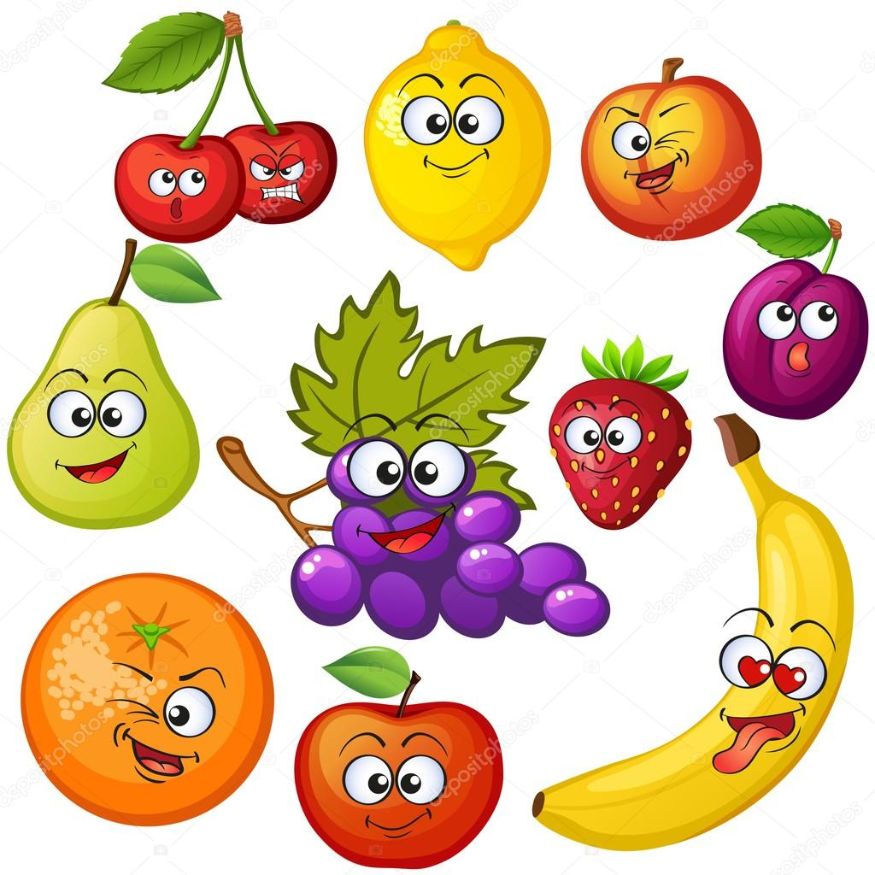

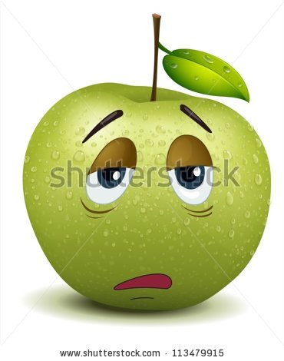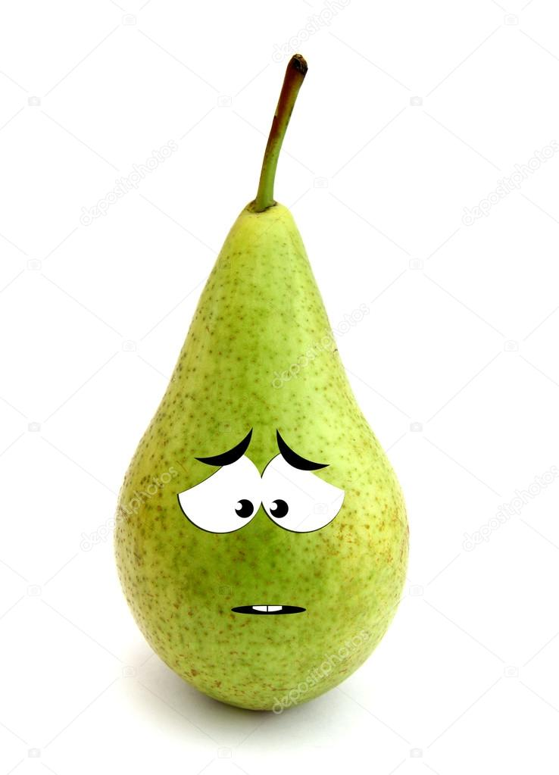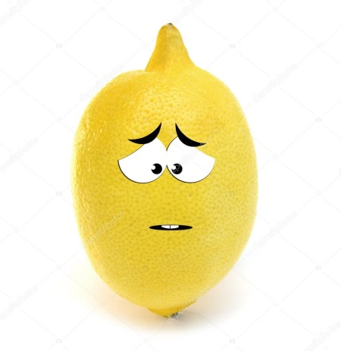

Приложение 2.
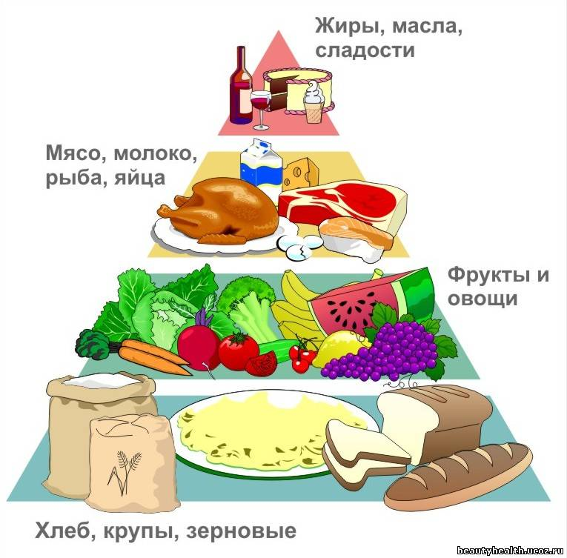

Приложение 3.
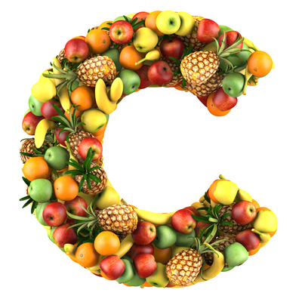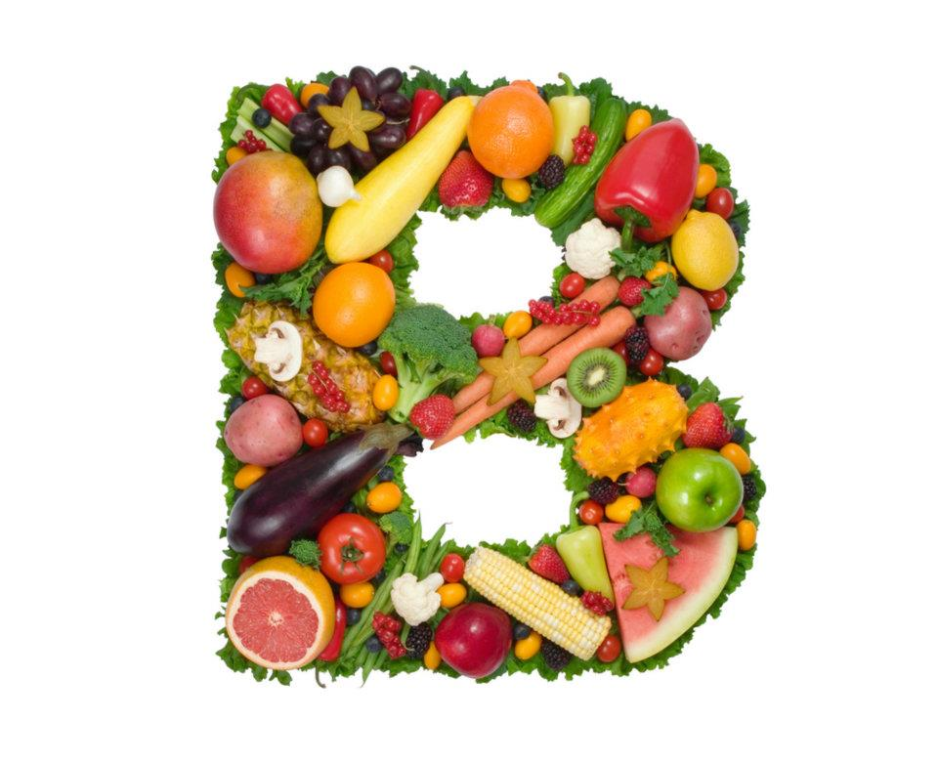

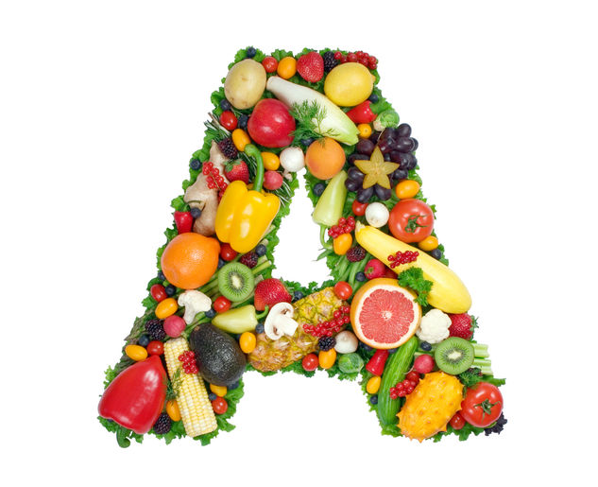

Приложение 4.

Приложение 5.

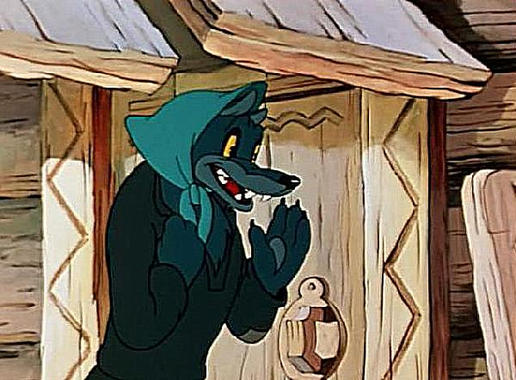

Приложение 6.
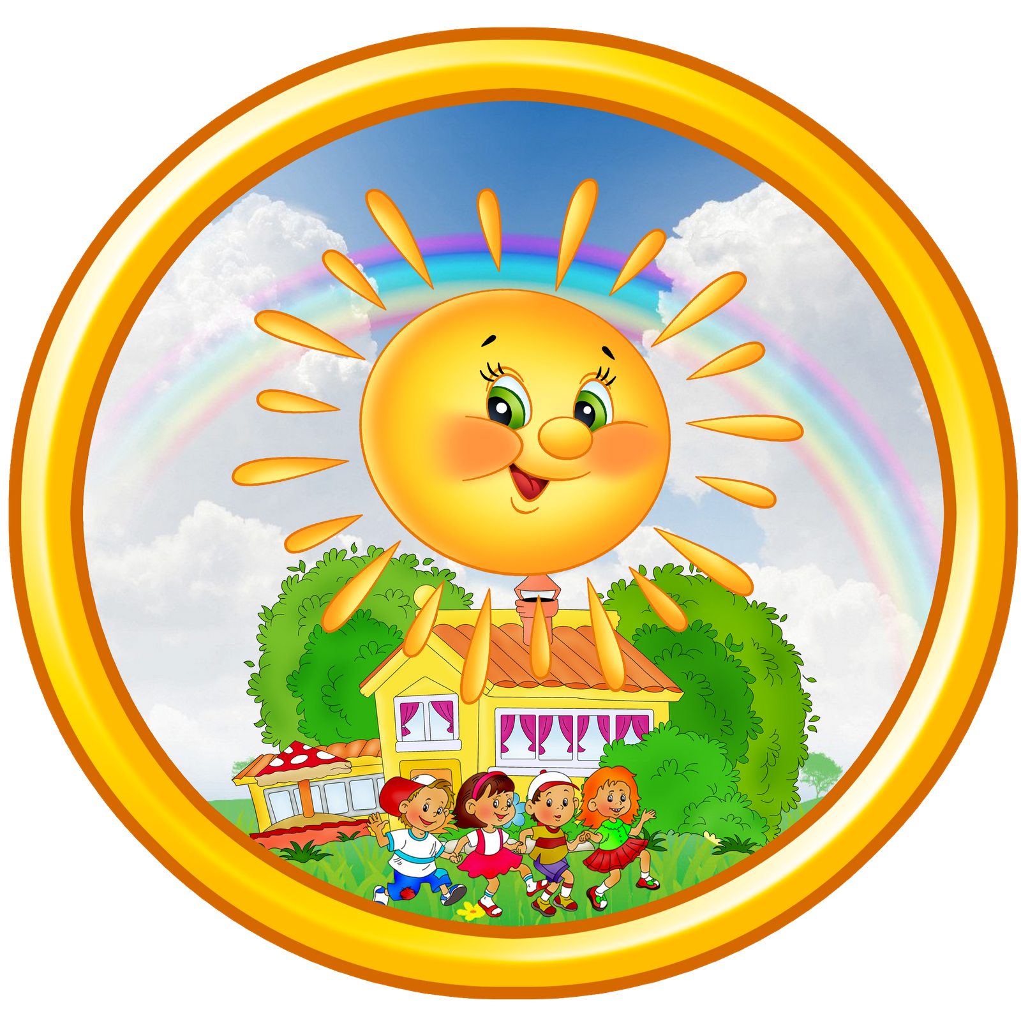

Список литературы:

1.Емельянова Т.П. Витамины и минеральные вещества: Полная энциклопедия / Т. П. Емельянова. - М.: ВЕСЬ,2000. – 338 с.

2. Колесов Д.В., Хрипкова А.Г. и др. Гигиена и здоровье. – Просвещение, 2005.

3.Книга о вкусной и здоровой пище / Под ред. И.М. Скурихина. - М.: Агропромиздат, 1998.

4.Обухова Л.А., Лемяскина Н.А. Школа докторов природы или 135 уроков здоровья. - М.: «ВАКО», 2004.

5.http://eat-info.ru/healthy-nutrition/pitanie-materi-i-rebenka/deti-shkolnogo-vozrasta.php
6.http://nsportal.ru/ap/drugoe/library/zdorovoe-pitanie-mladshikh-shkolnikov

